2011年4月高等教育自学考试全国统一命题考试

电子技术基础（三）试题[最新年份咨询qq593777558]

课程代码:04730
一、单项选择题(本大题共15小题，每小题1分，共15分）
在每小题列出的四个备选项中只有一个选项是符合题目要求的，请将其代码填写在题后的括
1、题1图所示波形中，表示恒定直流电压信号的是()
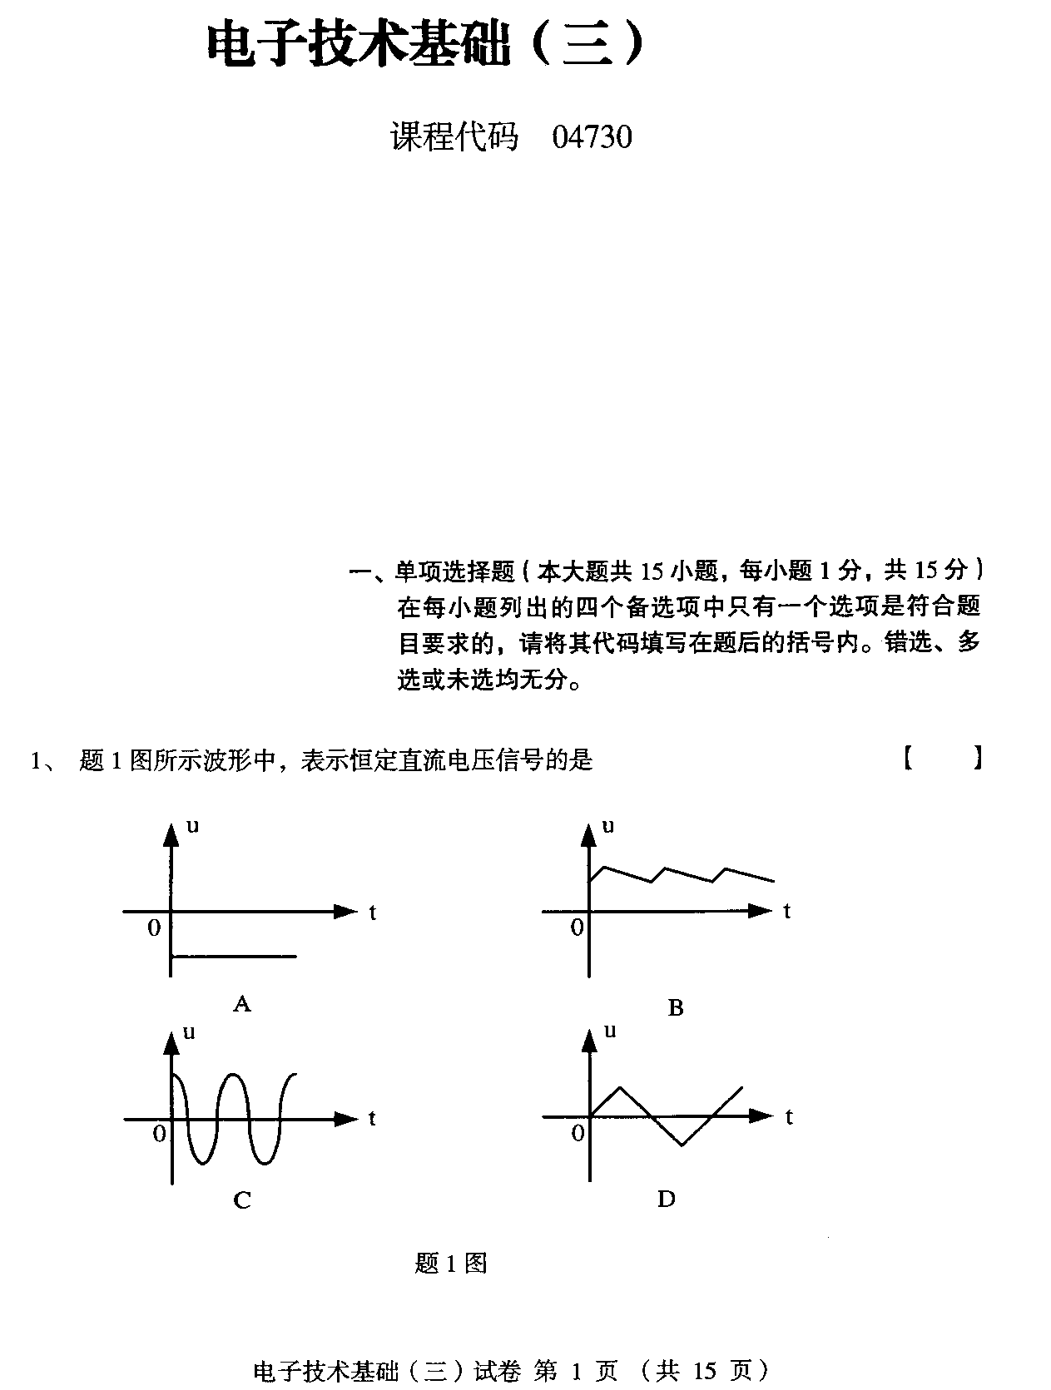
2、下列关于电抗元件上电压和电流的描述中，正确的是()
A、仅电感上流过的电流不能突变
B.仅电容两端的电压不能突变
C.电感上流过的电流和电容两端的电压都不能突变
D.电感上流过的电流和电容两端的电压都能突变
3、设流过1kΩ电阻的电流为i(t)=2cos2t(mA)，则该电阻消耗的平均功率为
A、P=2cos²2t(mW)
B.P=4cos²2t(mW)
C.P=2(mW)[[微信公众号：ikaoti]
D.P=4(mW)
4、晶体三极管用于放大时，其发射结和集电结的正确偏置状态是()
A、发射结正偏，集电结正偏
B.发射结正偏，集电结反偏
C.发射结反偏，集电结正偏
D.发射结反偏，集电结反偏
5、已知工作在放大区的某硅晶体三极管的三个电极电位如题5图所示，则a、
B.c三个电极分别为()
A、集电极、发射极、基极
B.集电极、基极、发射极
C.发射极、集电极、基极
D.基极、集电极、发射极
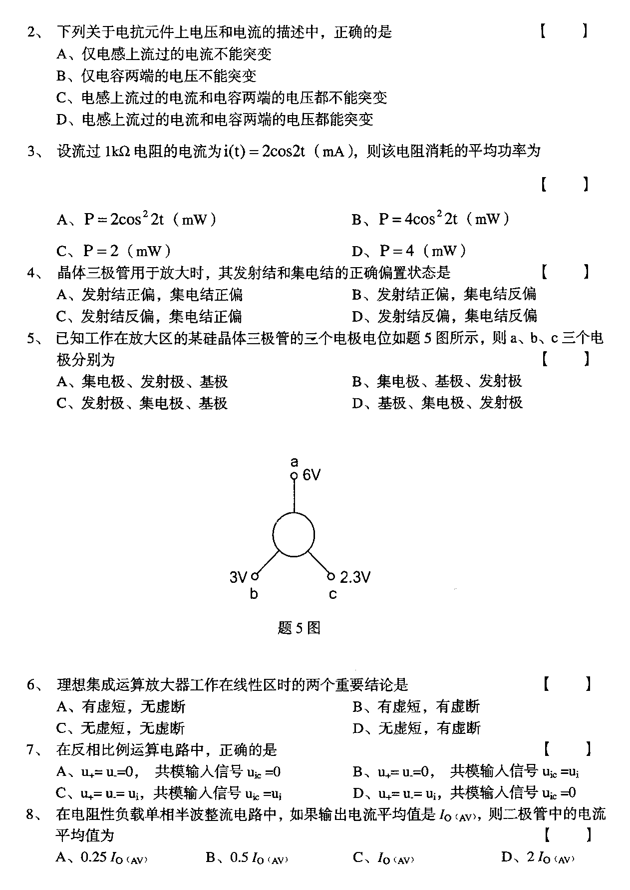
6、理想集成运算放大器工作在线性区时的两个重要结论是()
A、有虚短，无虚断
B.有虚短，有虚断
C.无虚短，无虚断
D.无虚短，有虚断
7、在反相比例运算电路中，正确的是()
A、u₊=u－=0，共模输入信号u_{ic}=0
B.u₊=u－=0，共模输入信号u_{ic}=u_{i}
C.u₊=u－=u_{i}，共模输入信号u_{ic}=u_{i}
D.u₊=u－=u_{i}，共模输入信号u_{ic}=0
8、在电阻性负载单相半波整流电路中，如果输出电流平均值是I_{O(AV)}，则二极管中的电流平均值为()
A、0.25I_{O(AV)}
B.0.5I_{O(AV)}
C.I_{O(AV)}
D.2I_{O(AV)}
9、如输出电压为5V，最大输出电流为0.5A，则可选用的集成稳压器是()
A.7805
B.78L12
C.7905
D.78M05[[微信公众号：ikaoti]
10、与A+B相等的函数式是()
A、AB[本科目答案页面导航：http://zk.ikaoti.cn/zikao.htm]
B.A+B
C.A
D.B
1l、将二进制数(11001)₂转换成十进制数为()
A、(20)₁₀
B.(37)10[本科目答案页面导航：http://zk.ikaoti.cn/zikao.htm]
C.(25)₁₀
D.(21)₁₀
12、与非门的逻辑功能为()
A、输入有0，输出为0；输入全1，输出为1
B.输入有0，输出为1；输入全1，输出为0
C.输入全0，输出为1；输入有1，输出为0
D.输入全0，输出为0；输入有1，输出为1
13、一个十六选一的数据选择器，其地址输入端有()
A、2个
B.4个
C.8个
D.16个[最新年份咨询qq593777558]
14、具有“置0”、“置1”、“保持”、“翻转”功能的触发器是()[[微信公众号：ikaoti]
A、RS触发器
B.JK触发器
C.D触发器
D.T触发器
15、简单可编程逻辑器件PAL中，其基本结构是()[本科目答案页面导航：http://zk.ikaoti.cn/zikao.htm]
A、可编程与阵列和固定或阵列
B.固定与阵列和可编程或阵列
C.可编程与阵列和可编程或阵列
D.固定与阵列和固定或阵列
二、填空题（本大题共15小题，每小题1分，共15分）
请在每小题的空格中填上正确答案。错填、不填均无分。
16、已知某元件上的电荷量随时间的变化关系是Q(t)=e^{-t}(C)，则t>0时的电流表达式是________(A)。
17、欲使电路中的独立电压源不起作用，则该电压源应被________替代。
18、电流i(t)=sin(100t+30)mA流过Z=10的阻抗，则电流在该阻抗上产生的相量电压为________mV。
19、为使N沟道增强型场效应管产生导电沟道，则栅源电压U_{GS}必须________开启电压。
20、直流负反馈能够稳定电路的________。
21、某双极型晶体三极管放大电路中，测得其开路输出电压U_{o}=3V，接入10K、100K、1M的负载电阻后，分别测试负载上的输出电压，发现输出电压几乎没有变化，则可以判断该晶体三极管的组态是________。
22、电压跟随器的电压放大倍数A_{uf}等于___________。
23、如将正弦波电压变换为同频率的具有正、负极性的方波电压，则可采用由运放构成的________实现。
24、滤波电路是将脉动直流信号中的________成分去掉，使其变成较平滑的直流信号。
25、三端集成稳压器CW7812的输出电压是________V。
26、逻辑函数主要有四种表示形式：逻辑函数表达式、真值表、逻辑图和________。
27、逻辑函数Y=+++ABC等于________。
28、将一组输入代码翻译成需要的特定输出信号的电路称为____________。
29、T触发器电路如题29图所示，不管现态Q^{n}为何值，其次态Q^{n+1}总是等于________。
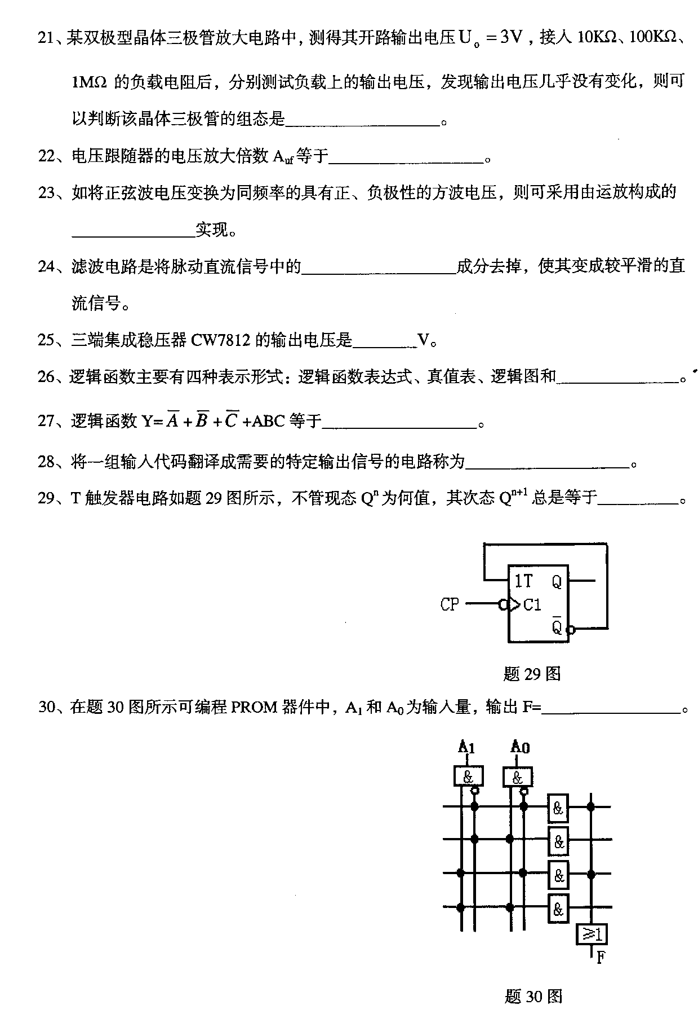
30、在题30图所示可编程PROM器件中，A₁和A₀为输入量，输出F=________。
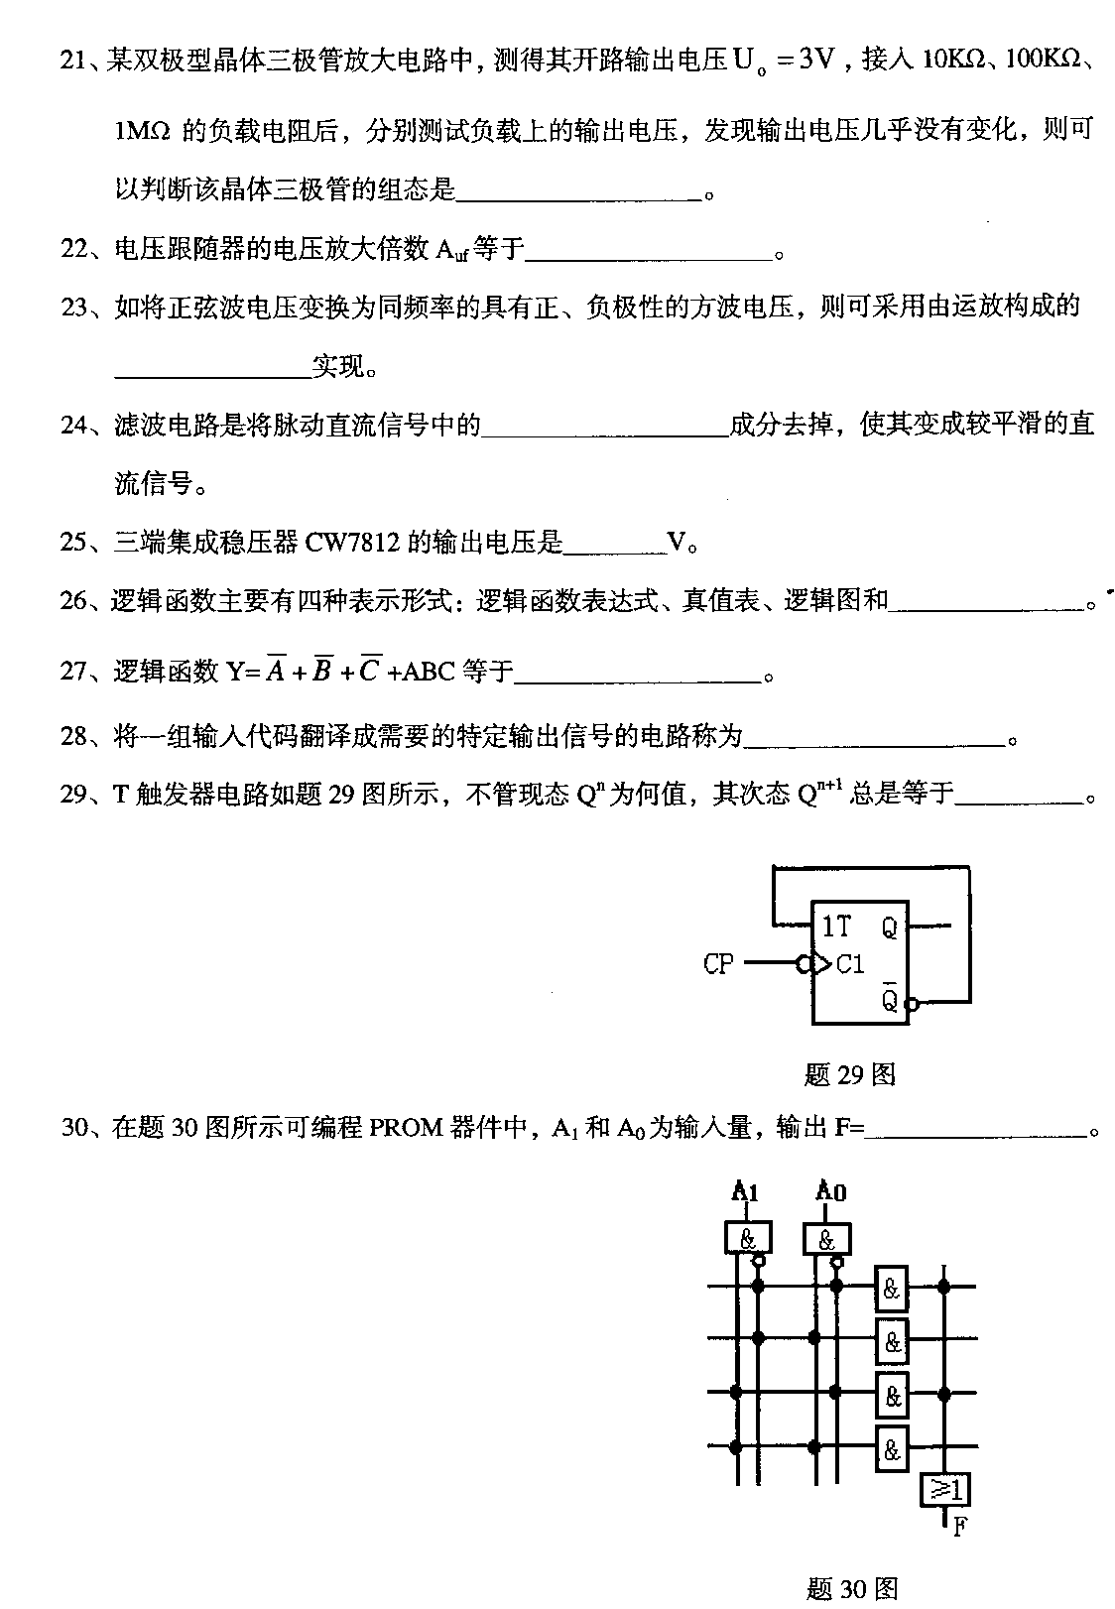
三、分析题（本大题共8小题，每小题5分，共40分）
31、固定偏置放大电路如题31图所示，已知硅晶体管的β=50,U_{BEQ}=0.6V。
要求：(1)计算静态集电极电流I_{CQ}和电压U_{CEQ}；
(2)确定硅晶体管的工作状态。
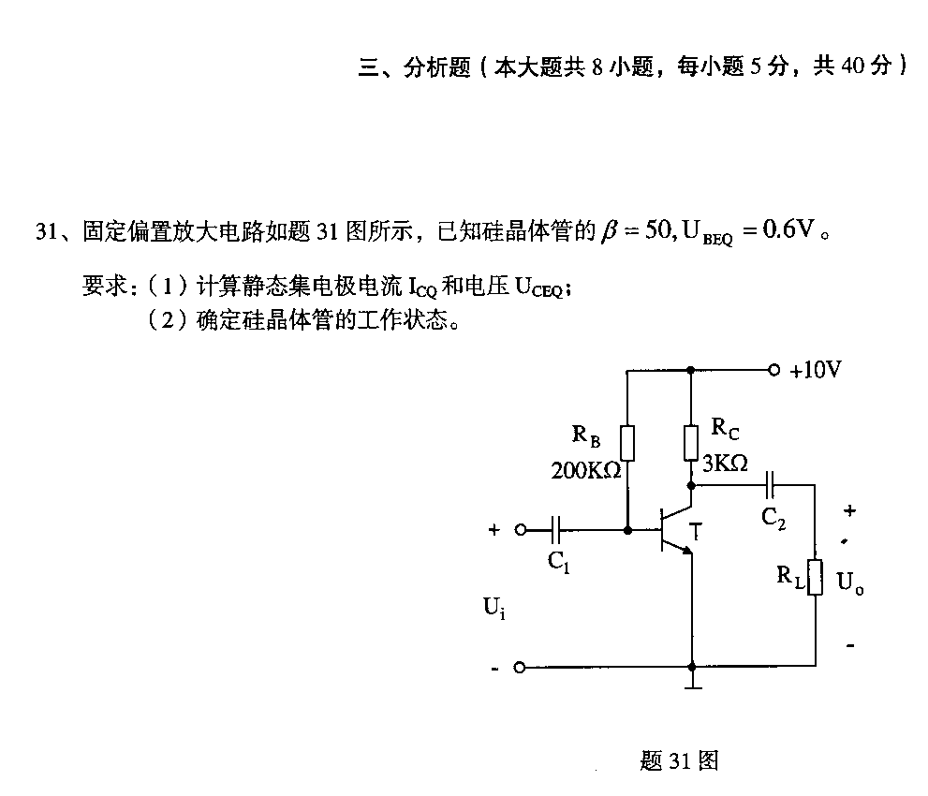
32、电路如题32(a)图所示，设运算放大器的饱和电压为±12V，两个稳压管D_{z1}和D_{z2}的稳定电压均为4.3V，正向导通电压均为0.7V。
要求：(1)判断此时运算放大器的工作状态。
(2)在题32(b)图中画出该结构电路的传输特性（输入与输出关系）。
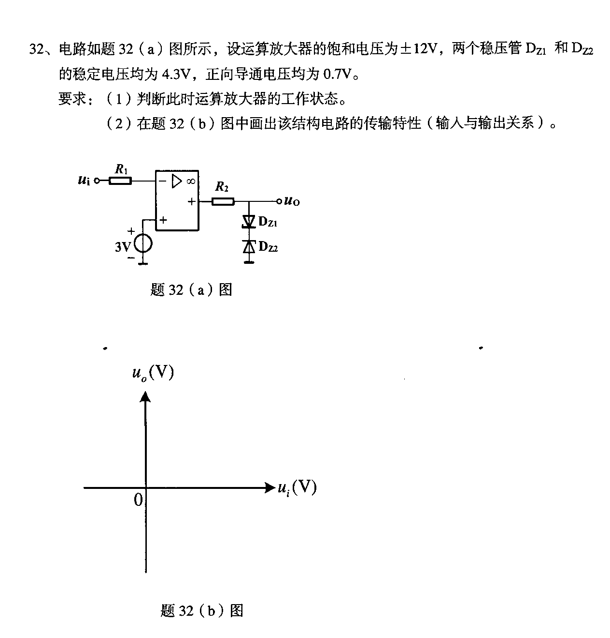
33、单相桥式整流电路如题33图所示，设u₁为正弦波，u₂的幅值为U_{2m}。
要求：(1)画出u₂和u_{o}的波形；
(2)当D₂因虚焊而开路时，将出现什么问题？
(3)当D₁因误接而短路时，将出现什么问题？
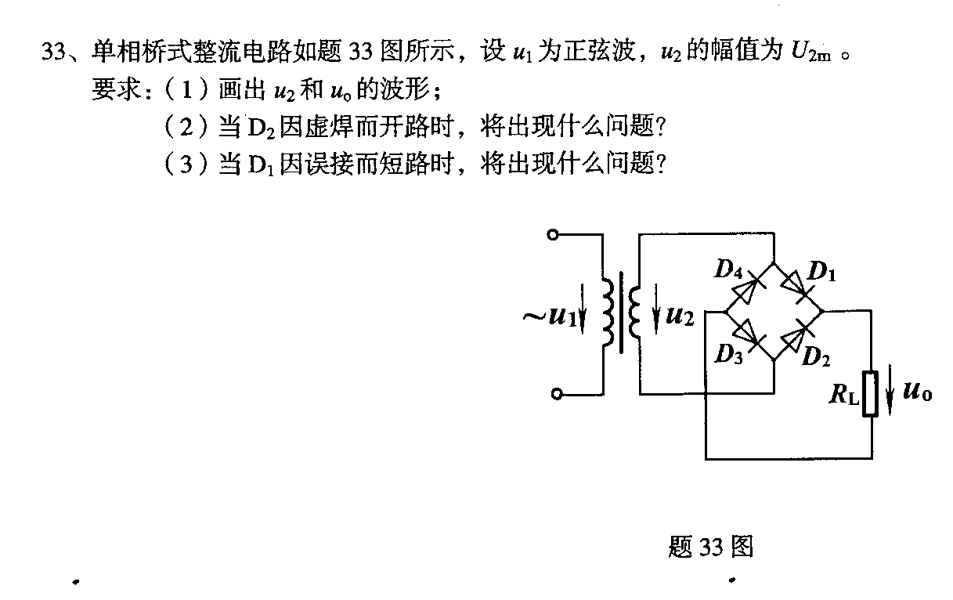
34、写出题34图所示电路输出函数F₁、F₂、F₃、F₄、F₅的逻辑表达式。（不要求化简）
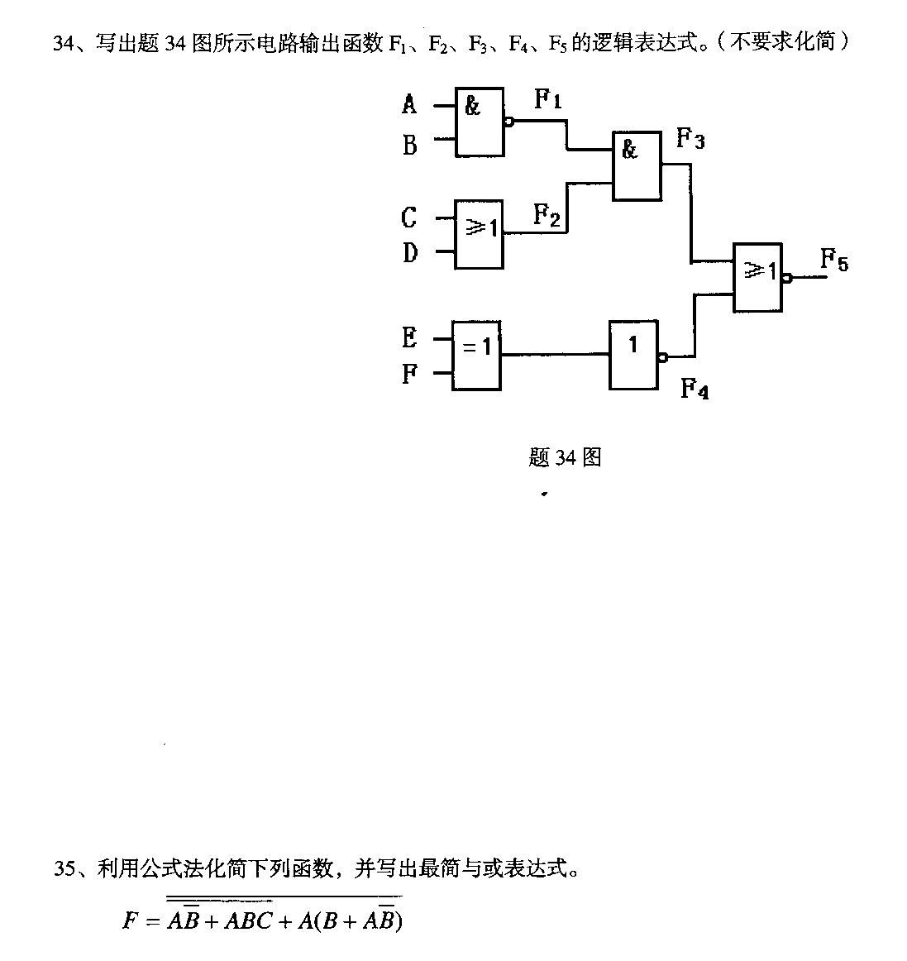
35、利用公式法化简下列函数，并写出最简与或表达式。
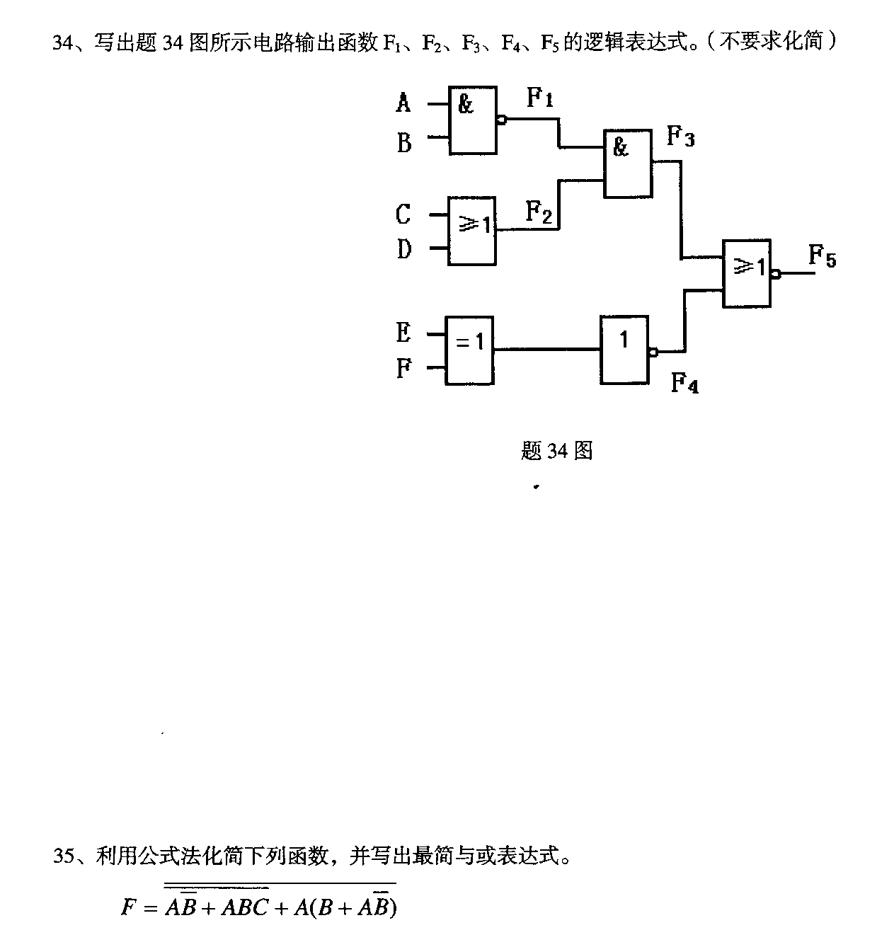
36、已知某组合逻辑电路的输入A、
B.C和输出Y的波形如题36图所示。
要求：(1)列出该电路的真值表；
(2)写出Y的与或表达式。
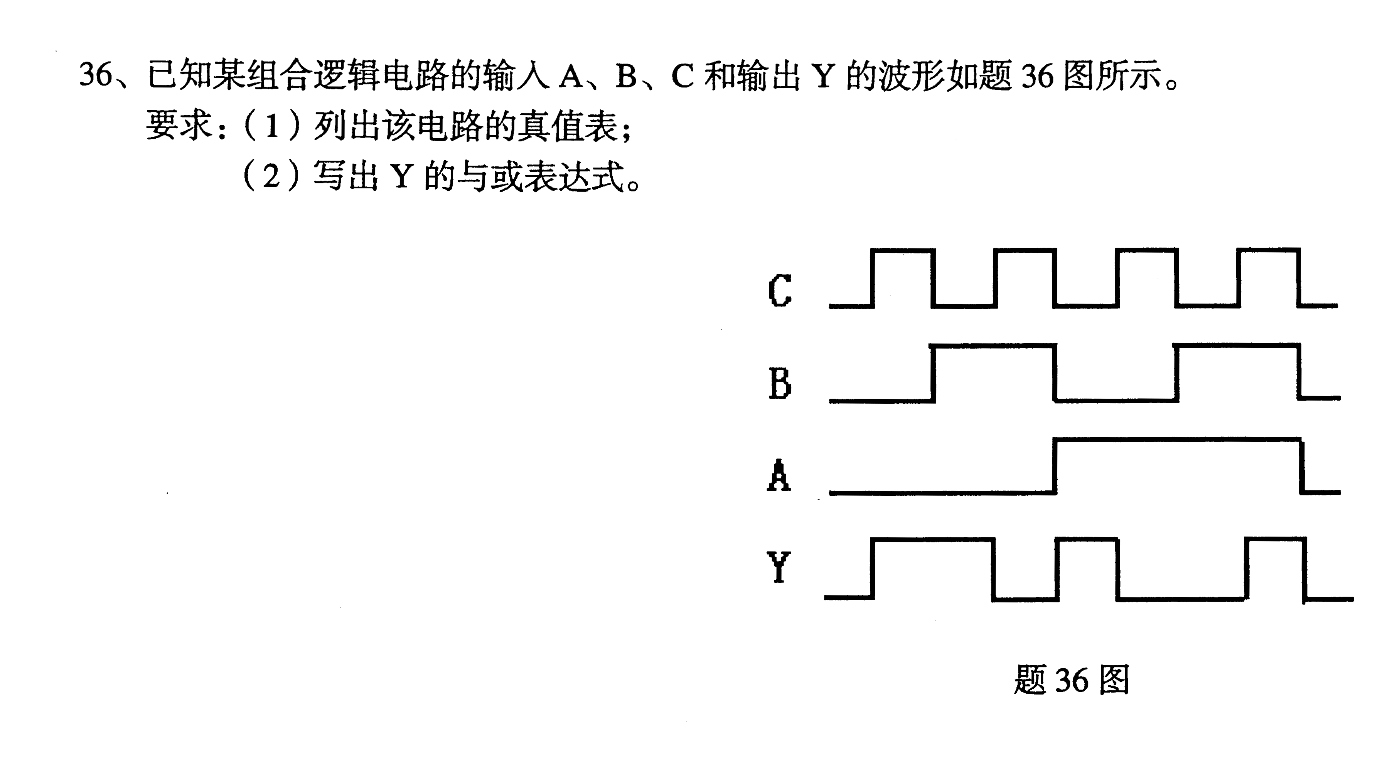[本科目答案页面导航：http://zk.ikaoti.cn/zikao.htm]
37、用数据选择器74LS153实现逻辑函数，F(A,B,C)=∑m（0,2,4,5)。
要求：(1)分别写出题37图所示D₀、D₁、D₂、D₃的表达式；
(2)完成题37图所示逻辑电路图的连接。
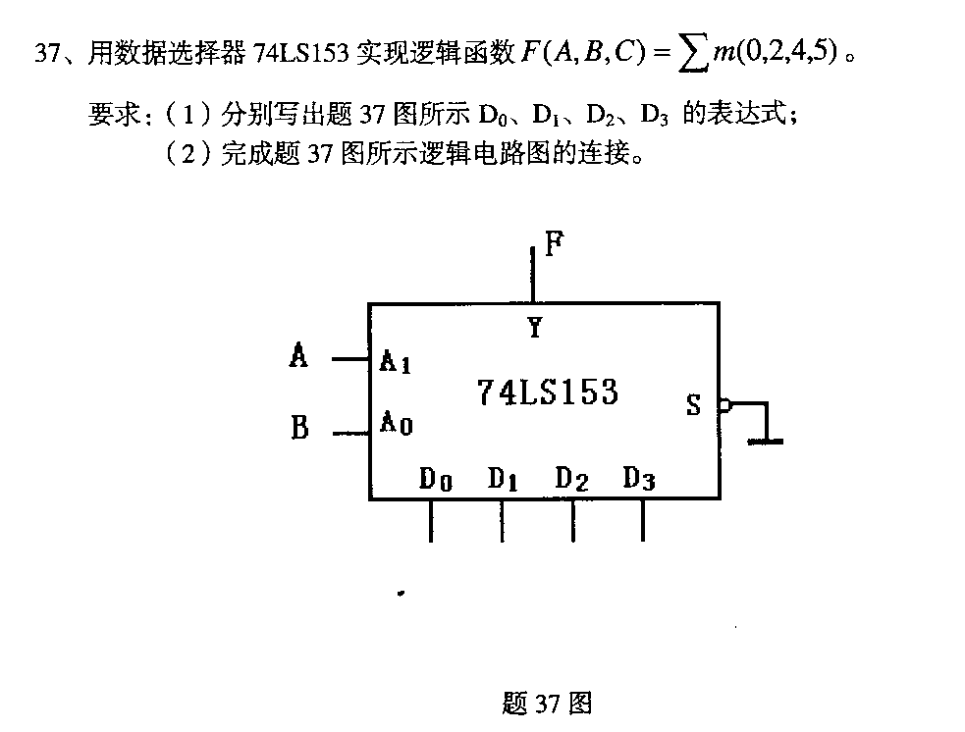
38、同步时序电路如题38图所示，写出该电路的驱动方程、输出方程和状态方程。
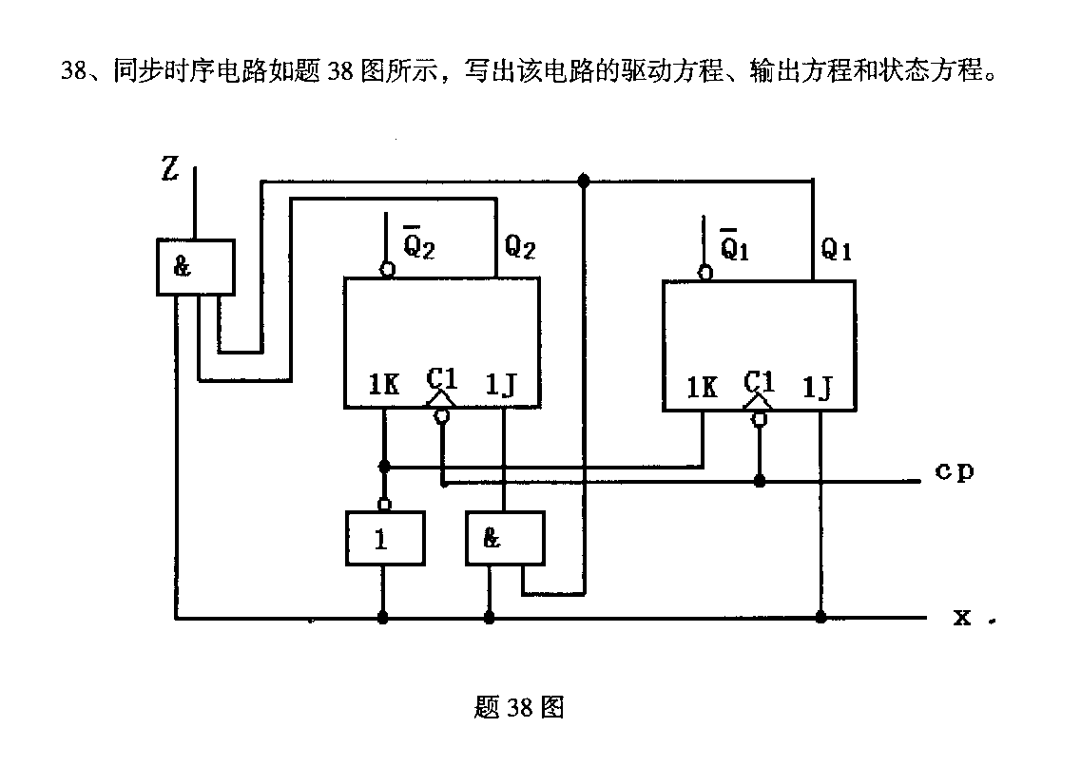
四、设计与计算题（本大题共4小题，第39、40小题各8分，第41、42小题各7分，共30分）
39、电路如题39图所示，计算电流I的值。[最新年份咨询qq593777558]
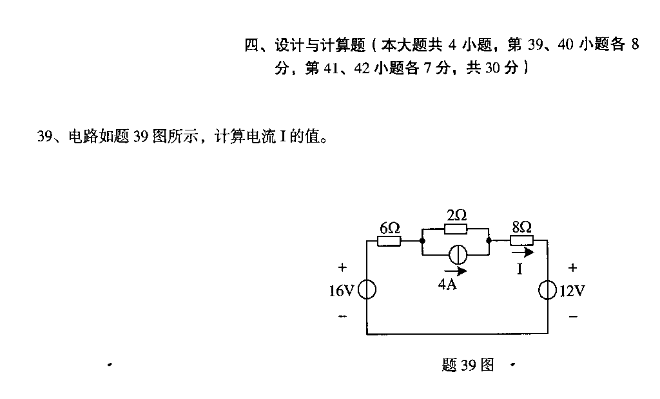
40、射极跟随器电路如题40图所示，已知晶体管的U_{BEQ}=0.6V，β=100。
要求：(1)计算直流电压差U₁-U₂的值；
(2)计算输入电阻R_{i}的值；
(3)比较电压增益_{u}的值与1的大小关系。
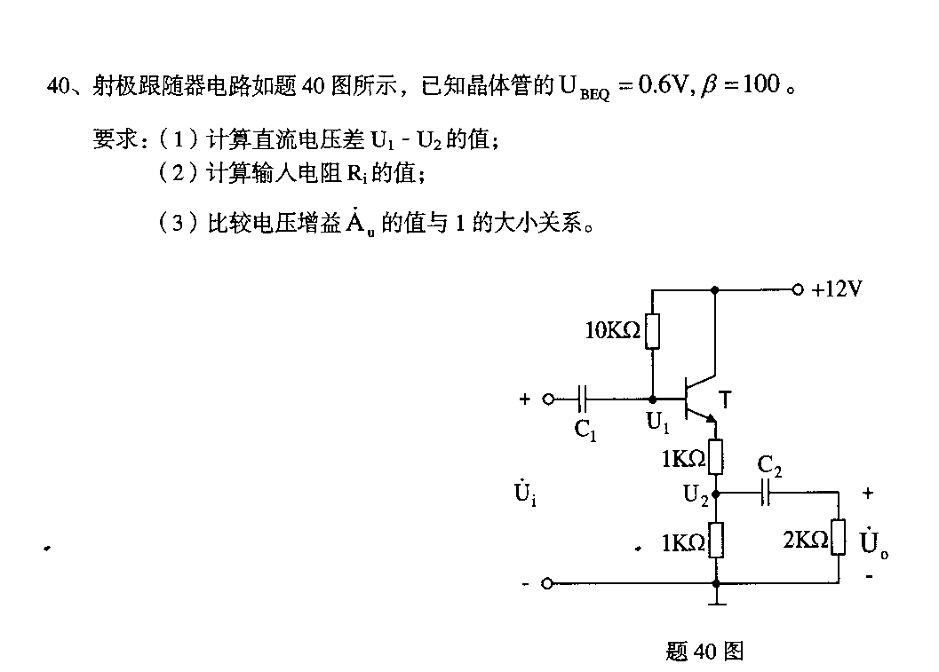
41、设计一个故障显示控制电路，要求两台电机A和B正常工作时，绿灯F₁亮；一台电机有故障时，黄灯F₂亮；两台电机同时有故障时，红灯F₃亮。规定电机有故障时为“1”，正常工作时为“0”；灯亮为“1”，不亮为“0”。
要求：(1)列出逻辑真值表；
(2)写出F₁、F₂、F₃的最小项表达式；
(3)用2-4译码器和门电路实现该逻辑电路，完成题41图的连接。
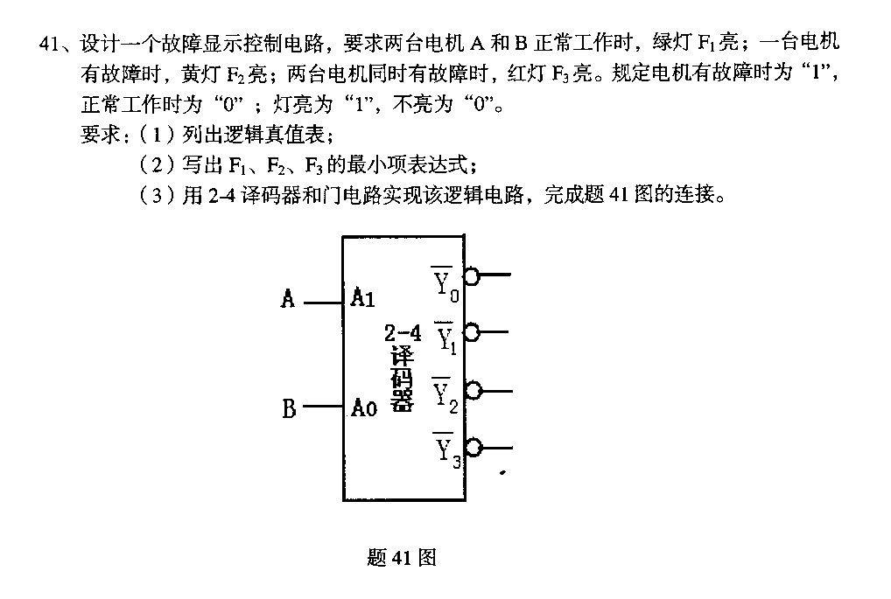
42、74LS161为二进制加法计数器，真值表如题42表所示，试用74LS161和与非门设计一个七进制计数器。（要求利用异步置零端）
要求：(1)写出S₇的二进制代码；
(2)写出反馈置零的函数表达式；
(3)完成题42图所示逻辑图连线，并在各输入输出端标上连接信号。
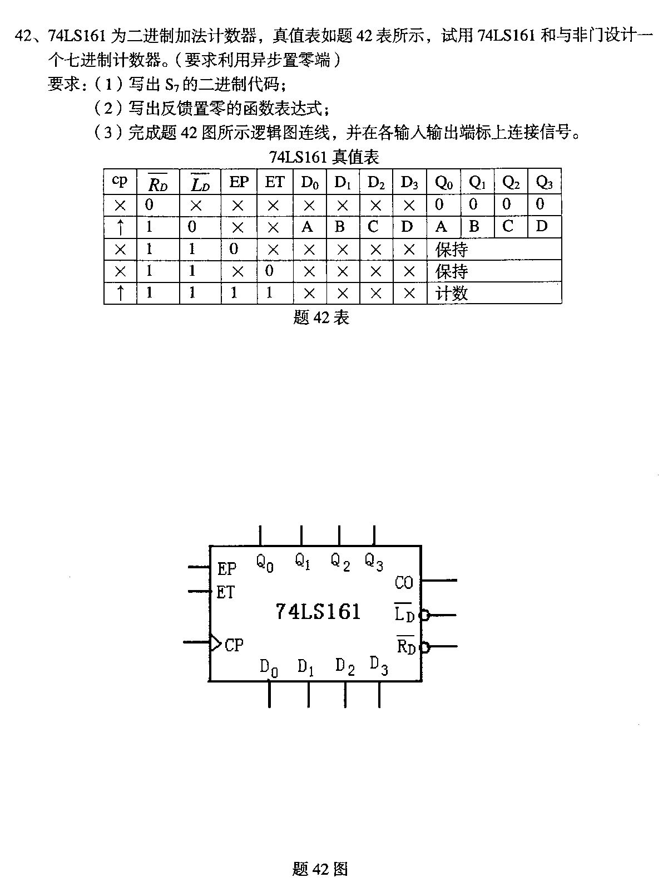[最新年份咨询qq593777558]

